|  |  |  |  |  |  |  |  |  |
| --- | --- | --- | --- | --- | --- | --- | --- | --- |
| **Übungsart** | Postenlauf | | | **Datum** | Januar 2025 |  | **Zeitplan** | **Ablauf der Tätigkeiten** |
| **Ausbilder** | duc/maf/bup | | | **Zeit** | 80 Min | 5'  60'  15' | **Einstieg**  Einleitung, Ablauf, Ziele des Parcours  Mannschaft in drei Gruppen aufteilen.  Die Gruppengrösse beträgt 2-4 AdZS  Jeder Posten dauert 20 Min.  **Hauptteil, Postenlauf**  Posten 1 Bohr- und Abbauhammer 92, Notstromaggregat Honda i20   * Geräte und Maschinen korrekt in Betrieb nehmen. * Loch in den Betonklotz bohren, Betonanker setzen und diesen mit Hilfe  eines 1.5t Habegger mit einem geeigneten Fixpunkt verbinden.   Posten 2 Atlas Copco XAS67, Tex22, PLA24   * Geräte und Maschinen korrekt in Betrieb nehmen * Loch in Betonklotz spitzen, das Loch muss so gross sein, damit ein kleines Kästchen hineinpasst.   Posten 3 Kompressor 90, BH11, Stahlseilstruppe   * Geräte und Maschinen korrekt in Betrieb nehmen * Durchbruch/Loch in Betonklotz bohren, damit mit Hilfe eines Stahlseiles ein Anschlagpunkt erstellt werden kann.   **Abschluss**  Schlussbesprechung   * Erkenntnisse der Mannschaft abfragen. * Handhabung und Umsetzung der Sicherheitsbestimmungen besprechen. * Lehren mitgeben und auf die wichtigsten Punkte hinweisen, die im Einsatz beachtet werden müssen. |
| **Arbeitsplatz** | Kiesplatz hinten | | | **Übungsleiter** | Instruktor |
| **Thema** | | | | **Grundlage** | |
| **Ausbildungsstufe** | | | | **Teilnehmende** | |
| Anlernen **🞎** | | | | Pionier Kader | |
| Festigen **🞎** | | | | bis 12 Teilnehmer | |
| Anwenden **🗷** | | | |  | |
| **Die Teilnehmenden können:**   * die Geräte unter Einhaltung der SIVO in und ausser Betrieb setzen * einfache Bohr- und Abbauarbeiten selbständig ausführen * einfache Sicherungs- und Anschlagpunkte erstellen | | | | | |
| **Beurteilungskriterien:**  Resultat der Arbeiten --> Der Instruktor gibt OK zum Rückbau | | | | | |
| **Persönliche**  **Ausrüstung** | | **Fahrzeuge** | **Material** | | |
| Einsatzausrüstung  komplett | | - | Gemäss Liste im Anhang | | |
| PSA | |  |  | | |
|  | |  |  | | |
|  | |  |  | | |
| Bemerkung: | | | | | |

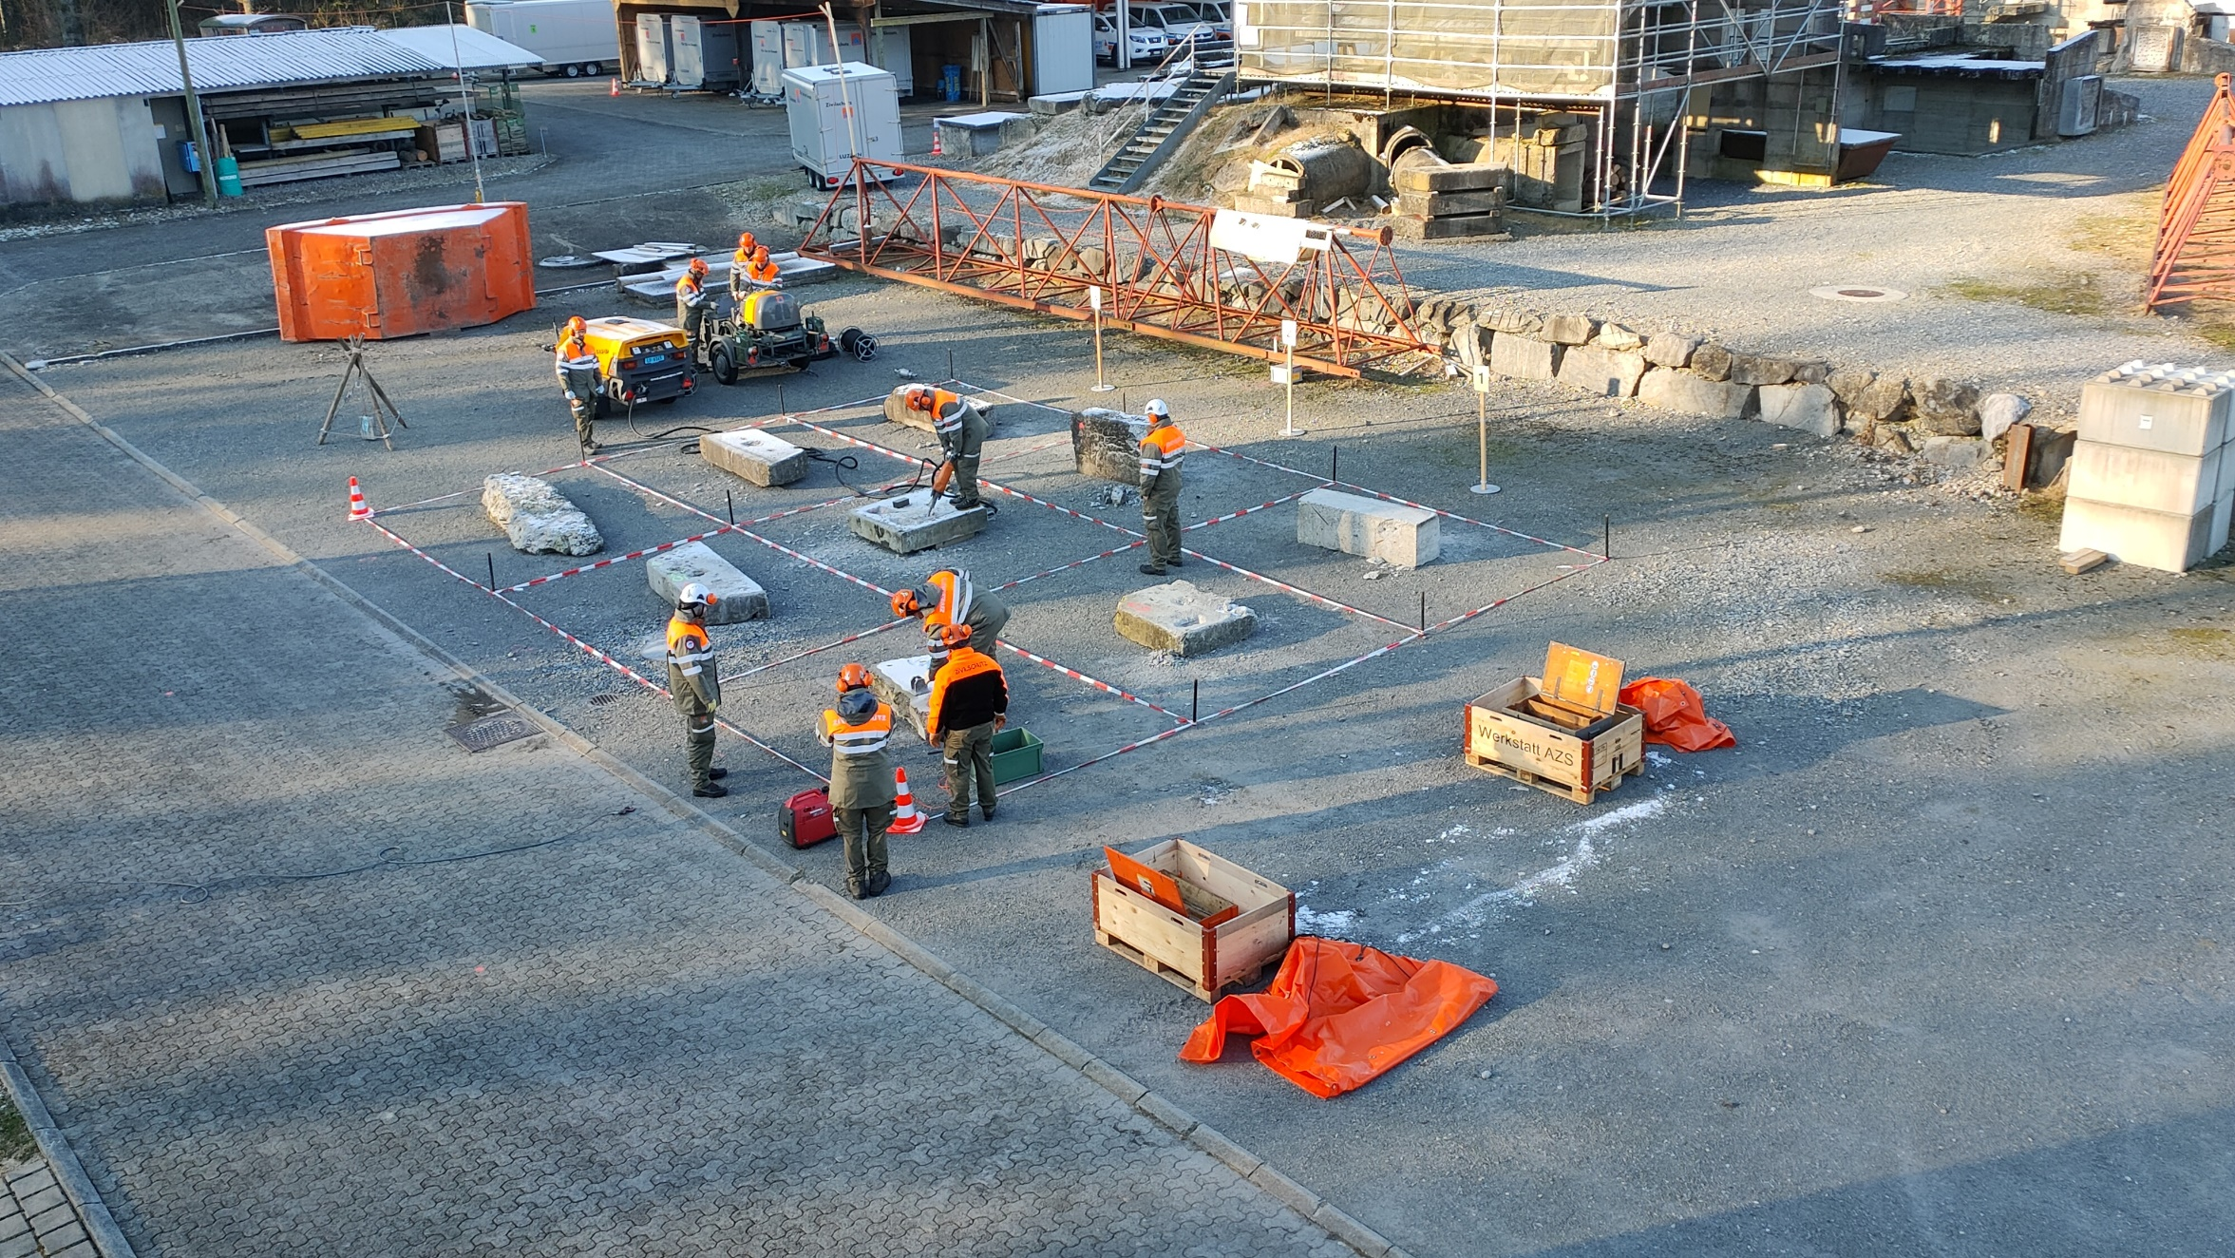

Material Postenlauf

**Posten 1:**

* Notstromgruppe Honda i20
* Bohr- und Abbauhammer 92
* Spreizanker
* Verankerungsplatten mit Splintbolzen und Federstecker
* Drehmomentschlüssel
* Gewindestangen (diverse Längen)
* Kabelrolle
* Habegger 1.5 t komplett

**Posten 2:**

* Atlas Copco XAS67
* Verbindungsschlauch zu alten Abbaugeräten
* Abbauhammer TEX22
* Abbauhammer PLA24
* kleine Box

**Posten 3:**

* Kompressor ZS 90 komplett auf Transportwagen
* Bohrhammer BH11
* kurze Drahtschlaufe
* Drahtseilklemmen

Für alle Posten müssen total mindestens 3 Betonblöcke bereitgestellt werden